- Architecture technique de gestion et d’exploitation des données

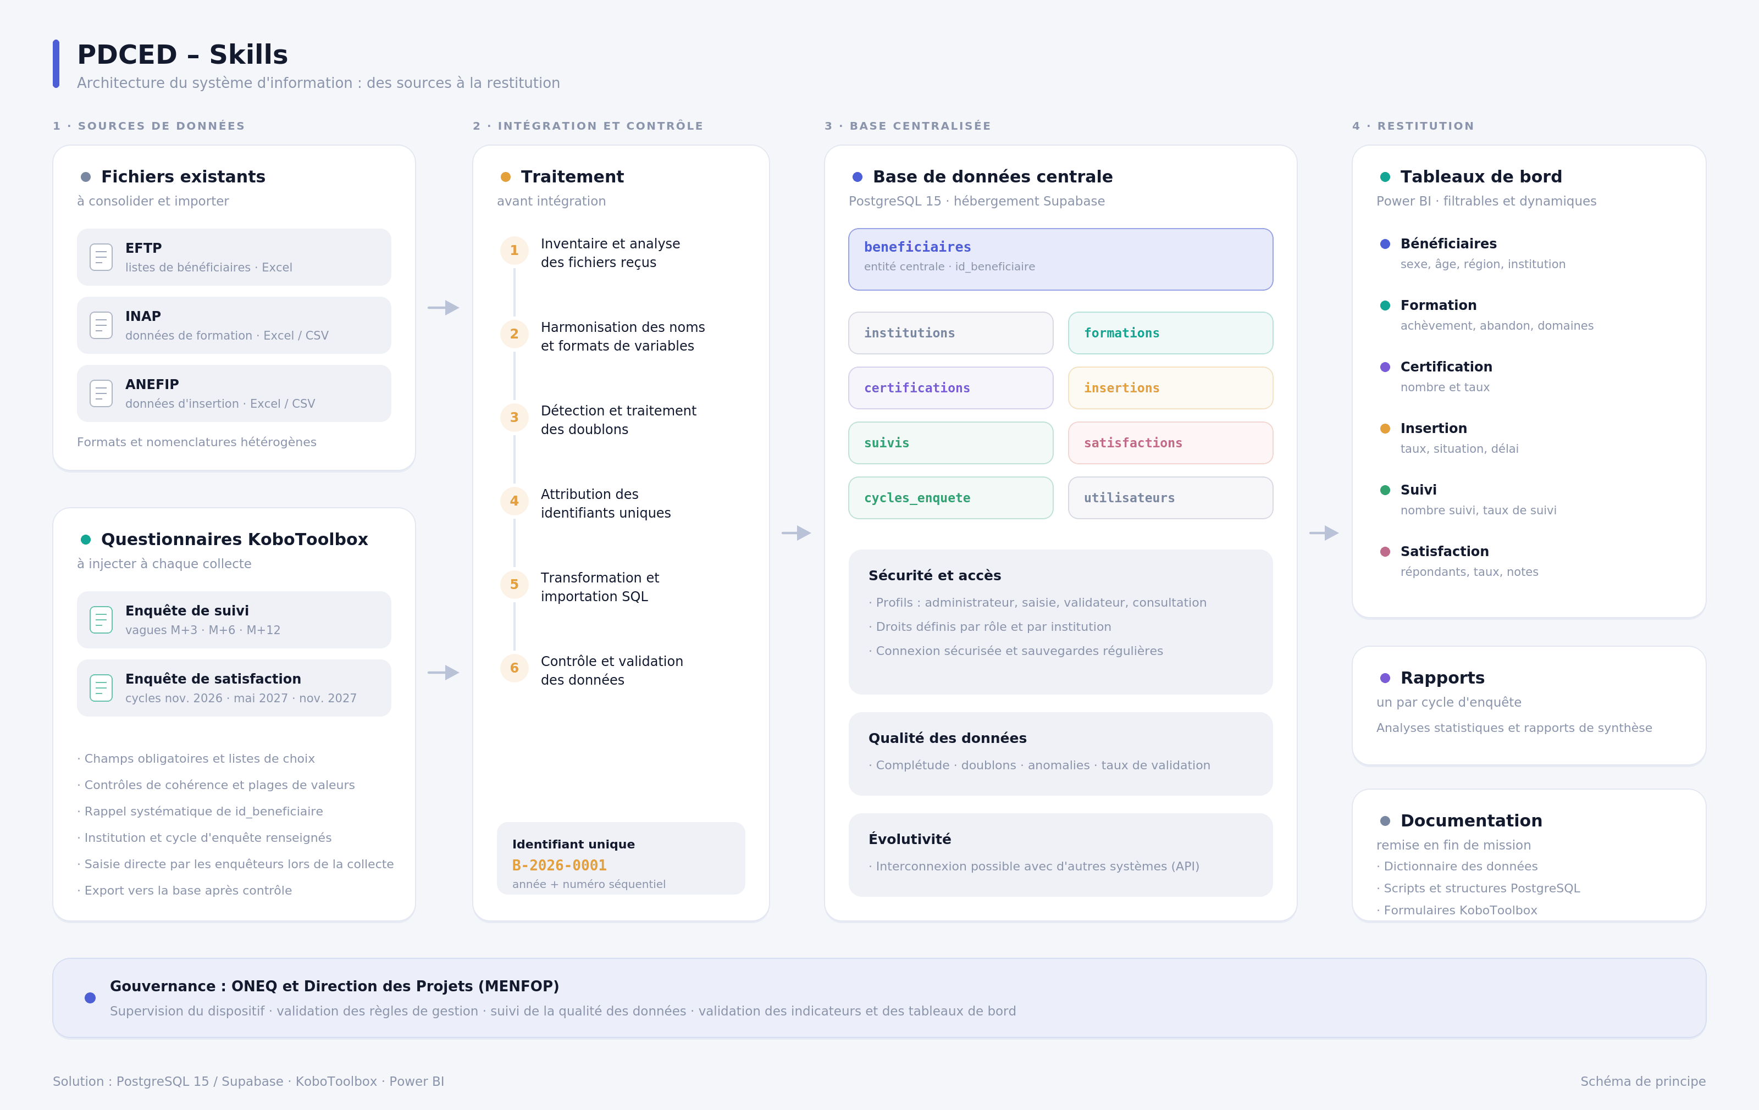
- Conception et déploiement d’une base de données centralisée
Une base de données centralisée, sécurisée et évolutive sera mise en place afin de regrouper les informations relatives aux bénéficiaires et de garantir leur traçabilité.
La solution proposée s’appuiera sur PostgreSQL 15, avec un hébergement envisagé sur la plateforme Supabase. Les données existantes provenant notamment de l’EFTP, de l’INAP, de l’ANEFIP et autres seront consolidées, harmonisées et intégrées dans cette base centrale.
Chaque bénéficiaire sera identifié par un identifiant unique permettant d’assurer son suivi dans le temps et entre les différentes structures.
Le système d’identification pourra notamment suivre une nomenclature telle que :
- B-2026-0001
- B-2026-0002
- B-2026-0003
Cette nomenclature permet d’identifier l’année d’enregistrement et le numéro séquentiel du bénéficiaire.
La base de données sera organisée selon un modèle relationnel simple, sécurisé et évolutif.
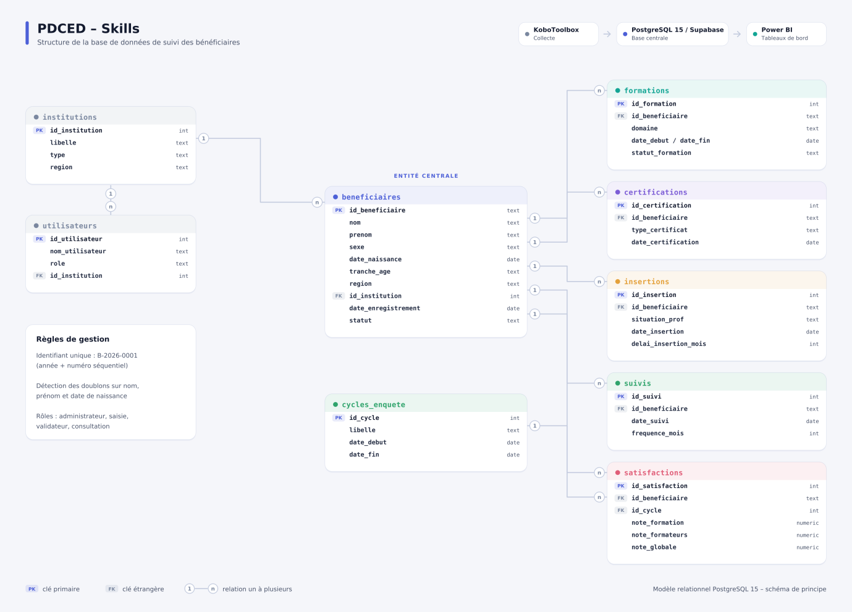
- Développement des outils numériques de collecte
Les outils numériques de collecte seront développés avec KoboToolbox afin de faciliter la réalisation des enquêtes de satisfaction, la saisie des questionnaires et le contrôle des données. Les formulaires intégreront notamment :
- les champs obligatoires ;
- les listes de choix ;
- les contrôles de cohérence ;
- les plages de valeurs ;
- les identifiants des bénéficiaires ;
- les informations relatives à l’institution et au cycle d’enquête.

Les enquêteurs renseigneront directement les questionnaires dans KoboToolbox lors de la collecte.
- Réalisation des études de satisfaction
Trois cycles d’études de satisfaction seront réalisés.
Les études porteront principalement sur les bénéficiaires. Chaque cycle comprendra les étapes suivantes : collecte des données, saisie et contrôle des questionnaires, analyse des données, production des KPI, mise à jour du tableau de bord.

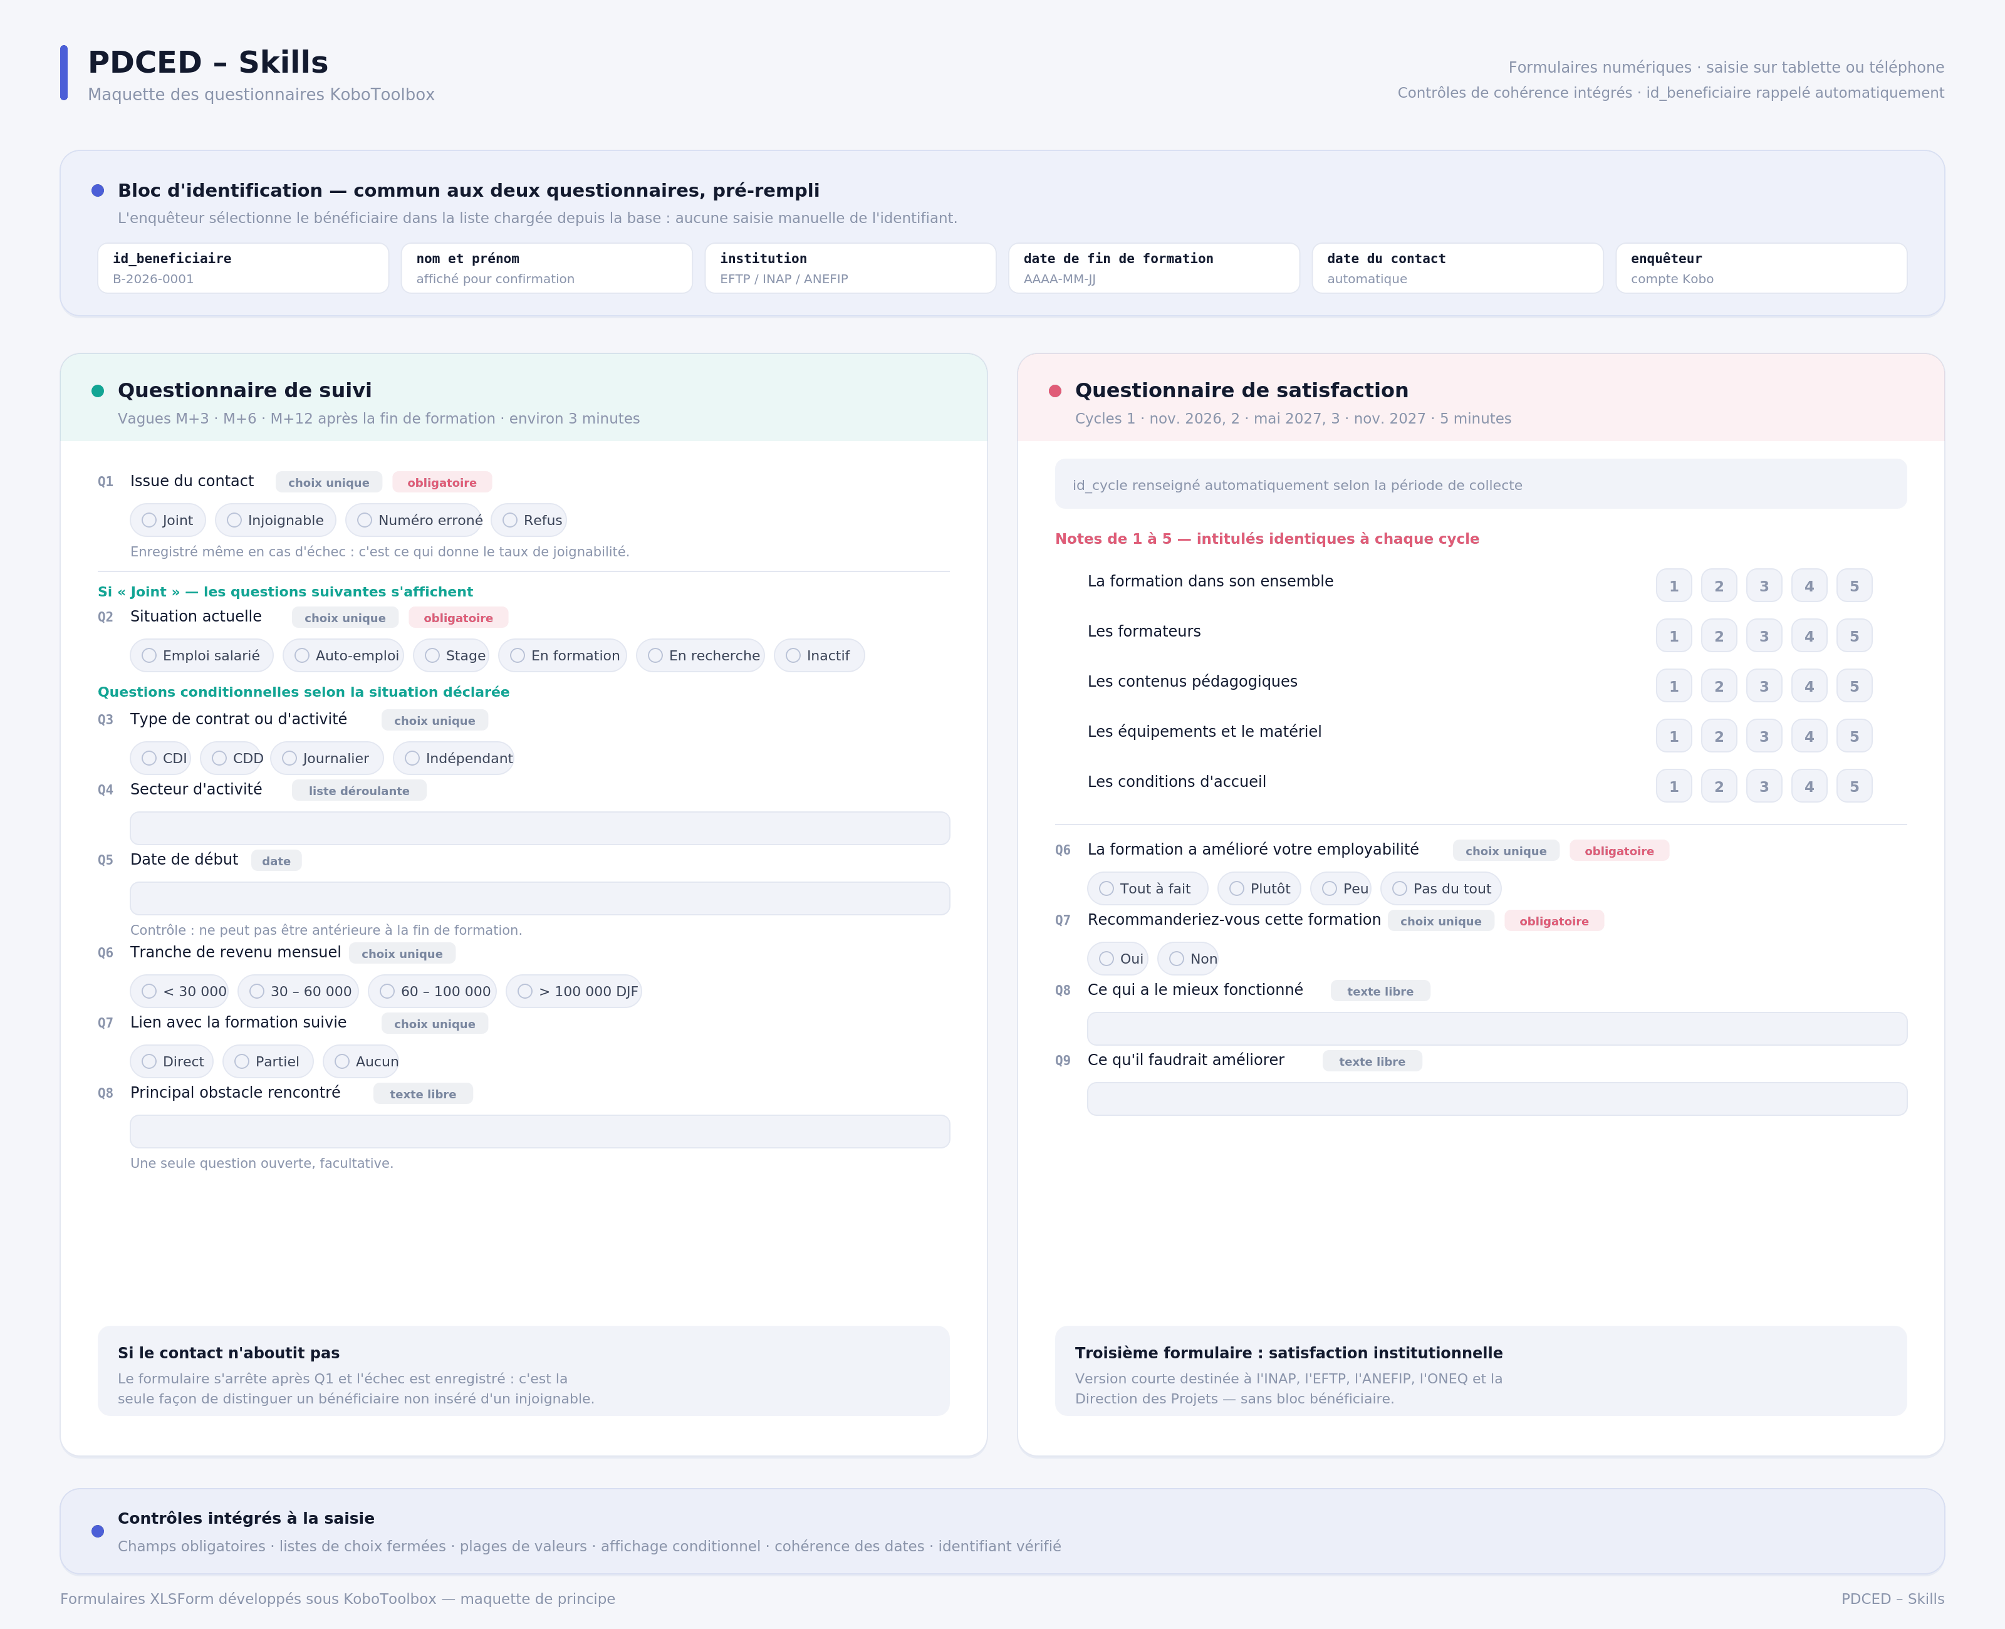
- Production des analyses et tableaux de bord
Les données validées seront exploitées pour produire des analyses statistiques, des indicateurs clés de performance (KPI), des tableaux de bord interactifs sous Power BI. Les principaux indicateurs porteront notamment sur :
- Bénéficiaires : nombre total et répartition par sexe, âge, structure, programme et localisation ;
- Formation : nombre de bénéficiaires formés, taux d’achèvement et taux d’abandon ;
- Certification : nombre et taux de certification ;
- Insertion : nombre et taux d’insertion, situation professionnelle et délai d’insertion ;
- Suivi : nombre de bénéficiaires suivis et taux de suivi ;
- Satisfaction : nombre de répondants, taux de réponse et satisfaction globale et par dimension ;
- Évolution : comparaison des résultats entre les trois cycles d’enquête ;
- Qualité des données : taux de complétude, doublons, anomalies et taux de validation.
La figure ci-dessous présente une maquette illustrative du tableau de bord KPI envisagé pour le suivi et le pilotage.
